Весёлые девчата!!!

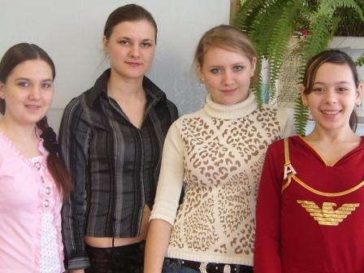

Привет всем!!!
Мы команда «Весёлые девчата» приветствуем вас, и хотим пожелать удачи всем участникам этого проекта!!!
Удачи!!!
Мы участвуем впервые и надеемся оправдать наш девиз!

Девиз:
Мы весёлые девчата,
Мы девчата суперкласс!
С вами вместе поиграем
Победи попробуй нас!!!

